VRE患者への施設別対策
WaICCS(和歌山感染危機管理支援ネットワーク) R3.12.27作成

■病院での感染対策
VREの保菌・感染にかかわらず、個室又は大部屋で接触感染予防策を実施してください。

※参照ガイドライン
「中小病院における薬剤耐性菌アウトブレイク対応ガイダンス」（2019年3月）p.15-16

6) 薬剤耐性菌検出患者への対応

＜施設管理者・感染対策担当者が実施する項目＞
●標準予防策の実施について職員への再確認を行う。
●地域の感染管理専門家と相談の上、接触予防策の実施や個室隔離すべき耐性菌と解除する場合の基準を明確にして平時より職員に周知しておく。薬剤耐性菌が検出された場合は、保菌か感染症かに関わらず、その方針に従って、対応をとるよう職員に指示する。

＜職員が実施する項目＞
●保菌者に対するものを含む予防策について、施設の方針に従って感染対策担当者とともに対策を実施する。
●排菌リスク（気管吸引が頻回な状態、咳症状の増悪、痰増加、便より検出されている場合の下痢症状、等）が高くなった時点で感染対策担当者と協議し、接触予防策を追加実施し、個室隔離を検討する。必要時は、適宜地域の感染管理専門家の助言を得る。患者に対し 共有スペース使用時の手指衛生実施の指導をする。
●対象病原体を検出した患者が退院する際には清掃を徹底して行う。
- 病原体に応じ、低水準消毒薬、消毒用エタノール、次亜塩素酸ナトリウム等を使用してベッド柵、テーブル、コールボタン、ドアノブなどの高頻度接触面について清拭による消毒を実施する。
- ベッドサイドカーテンの交換を行う。
●対象病原体を検出した患者が転院する際には、最終検査日、検出病原体、検査部位などの情報に関し、転院先に提供するように配慮する

■診療所での感染対策
標準予防策を実施してください。特別な対応は不要です。
■介護施設での感染対策
標準予防策を実施してください。特別な対応は不要です。

※参照ガイドライン：「介護現場における感染対策の手引き（第2版）」（2021年3月）p.147-148

10．薬剤耐性菌感染症
（１）特徴
薬剤耐性菌の菌や耐性の種類は様々ですが、介護施設で特に注意が必要な菌は、主に接触
感染する薬剤耐性菌です。
その主な特徴は以下のとおりです。

● 抗生物質（抗菌薬）が効かない
● 環境中に存在する場合もある
● 接触感染によって伝播し、介護者が広げる可能性もある
● アルコール等通常用いられる消毒薬が有効である

薬剤耐性菌の多くは、黄色ブドウ球菌や大腸菌など誰でも体内に持っているような菌が耐 性化（薬が効かなくなること）したものです。病原性が強くなったわけではないので、保菌 しているだけでは無症状であり、健康被害もありません。代表的な薬剤耐性菌として、MRSA （メチシリン耐性黄色ブドウ球菌）や MDRP（多剤耐性緑膿菌）などがあります。
しかし、いったん薬剤耐性菌によって感染症を起こすと治療が難しくなることがあります。 また、介護施設内でも図 34 のように保菌者から他の入所者に薬剤耐性菌が広がる可能性が あります。そのため、介護施設でも薬剤耐性菌に対して適切な感染対策が求められています。
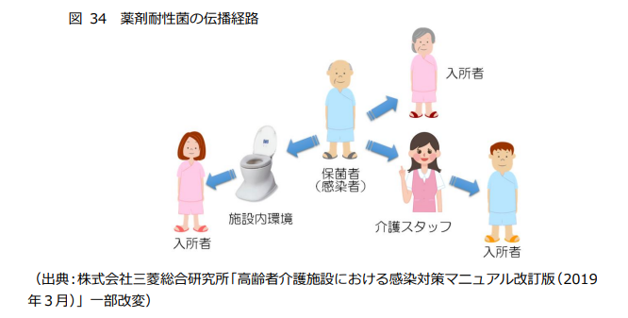

（２）日頃の対応（予防法）
薬剤耐性菌は主に分泌物や排泄物等に含まれていることが多いため、標準予防策（スタンダード・プリコーション）を徹底し、ケアを行った際には衛生学的手洗いが必要です。特におむつの交換など排泄物を扱う作業は菌を伝播するきっかけとなりやすいため、手袋やエプロン等の装着が必要です。また、使用した物品（おむつ、清拭布等）の廃棄までの処理、ケア後の衛生学的手洗い等の徹底も重要です。
薬剤耐性菌は培養検査をしなければ誰が保菌しているかはわかりませんので、基本的には誰が保菌していても広がりを防げるような対応が重要です。そのため、通常は標準予防策（スタンダード・プリコーション）の考え方に基づいた対応が求められます。
標準予防策（スタンダード・プリコーション）が徹底されていれば、通常の入所生活においては保菌者に対して制限を設けたり、特別扱いをしたりする必要はありません。通常は除菌 目的での抗菌薬の投与も行うべきではありません。また、症状のない利用者について、薬剤耐性菌の保菌の有無を調べる必要もありません。むしろ保菌者に対して過剰な対応をせず、差別に繋がらないよう注意する必要があります

■WaICCS（和歌山感染危機管理支援ネットワーク）をご参照ください。
（kansen-wakayama.jp/network/p6/）

